**依恋理论与对他人需求的反应 -安全依恋启动对共情的促进作用**

**实验报告**

**摘要：**已有研究发现安全依恋能促进对需要的人提供支持的行为。本实验旨在重复Mikulincer等人的研究,探究一般依恋风格与安全依恋启动对被试利他性（共情）和自我中心性（个人悲伤）的帮助行为之间的关系。并考察情绪是否在安全依恋与帮助行为之间起到中介作用。预计的结果为与积极情绪启动组与中性控制组相比，安全依恋启动组的被试会表现出更多的共情和更少的个人悲伤；依恋焦虑与依恋回避的得分越低，共情得分越高；依恋焦虑得分越高，个人悲伤得分越高。通过该实验可进一步确定安全依恋与共情之间的因果关系，并间接证明安全依恋通过影响对自我和他人的工作模式从而影响共情。

**关键词：**安全依恋 共情 个人悲伤

1引言

依恋理论（Bowlby,1969,1973）为解释一个人对他人要求的反应提供了概念性的理论框架。最近的研究发现安全依恋（在需要时其他人会为自己提供支持的期望）似乎有助于向有需要的人提供支持（Collins & Feeney, 2000）。

对自我和他人的积极工作模式是安全依恋感的核心认知因素，并且这种积极工作模式有助于对他人需要的利他性反应。研究发现安全依恋感与一个人对自己能力的自信程度有关（Bartholomew &Horowitz, 1991），且与一个人管理压力并维持乐观、控制感和自我效能感的能力有关（Mikulincer &Florian, 2001），并与更少的对自我价值问题和自我中心需要的关注有关（Mikulincer, 1998）。这种情况下，积极的自我工作模式将有助于人们维系面对会诱发悲伤的困境时的控制感和信心，并且减轻一个人的悲伤，从而释放出更多的认知资源去照顾他人的需要。基于这一理论，我们可以推测积极的自我工作模式可以促进利他性反应。同时，安全依恋感有助于形成积极的他人工作模式（Bartholomew & Horowitz, 1991），即认为他人值得帮助，并且对亲密和相互依赖感到舒适（Hazan & Shaver,1987）。基于此，我们可以推测对他人的积极工作模式也可以维持并加强对他人需求的利他性反应。

也有一系列研究探究了依恋风格（较稳定的与依恋有关的认知和行为模式）与为需要的人提供支持之间的关系。这些研究将关注点放在与依恋风格有关的两个维度上：依恋焦虑与依恋回避（Brennan, Clark, & Shaver, 1998）。依恋回避指对他人的消极工作模式以及回避亲密的趋势，依恋焦虑指消极的自我工作模式与对被拒绝和抛弃的担忧。在这两个维度上得分低的人会显现出安全型依恋（有一个积极良好的依恋历史和长久稳定的安全依恋感）。有研究考察了依恋风格与对一个据称被诊断出癌症的陌生人的反应之间的关系（Westmaas & Silver，2001）。那些在依恋回避上得分低的被试对这个患癌症的陌生人表现出更多支持性的反应，而那些在依恋焦虑上得分高的被试在与这个癌症患者的交互中报告了更高的焦虑。

最近有研究发现人们可以发展出一种与一个特殊的同伴有关的特殊的安全依恋，即使这种安全依恋与他们的一般依恋风格不符（Pierce & Lydon,2001）。并且，安全依恋感可以被情境性的诱发，即通过在事实中或在想象中与支持性的他人进行互动，即便是对于那些本身是非安全依恋型的人（Mikulincer & Shaver, 2001）。最近出现了一系列用到安全依恋启动技术的研究，并且通过这种启动诱发出安全依恋的被试的表现与原本就是安全型依恋风格的人的表现很相似（Baldwin ，1994；Pierce and Lydon ，1998；Mikulincer & Shaver, 2001）。

也有研究发现对他人表现出支持性的反应有以自我为中心的和利他的两种情况。以自我为中心表现出个人悲伤，因他人的困境而感到紧张和不适，帮助性的行为是为了减轻自己的这种负面反应；而利他表现出共情，帮助性行为是为了减轻他人的悲伤（Batson, Fultz, &Schoenrade, 1987）。

但已有的研究都是相关研究，还没有探究安全依恋与为他人提供支持之间因果关系的实验研究。并且，已有的研究忽视了利他性(共情)和自我中心性（个人悲伤）的支持性行为的区分。且以往的研究都关注人们对与自己很亲密的人的反应（如子女或伴侣），很少有实验探究对陌生人的反应。

当前的研究旨在重复Mikulincer等人的研究，用安全依恋启动范式来探究安全依恋与共情之间的因果关系，并突破以往研究的局限，在以往研究探究基础上有所发展。运用Mikulincer等人的研究方式，测量被试的一般依恋风格，对被试进行安全依恋启动，测量被试对陌生人困境的反应，探究安全依恋对利他性（共情）和自我中心性（个人悲伤）的帮助行为之间的关系。同时，之前有研究发现安全依恋与积极情绪之间的显著相关（Shaver & Hazan, 1993），并且积极情绪与帮助行为有显著相关（Isen, 1987）为了探究助人行为是否因积极情绪引起，加入积极情绪启动组，并在启动后立刻测量被试的情绪，探究情绪在安全依恋与共情和个人悲伤之间是否有中介作用。

2 研究假设

1. 与积极情绪启动组与中性控制组相比，安全依恋启动组的被试会表现出更多的共情和更少的个人悲伤。
2. 依恋焦虑与依恋回避的得分越低，共情得分越高。
3. 依恋焦虑得分越高，个人悲伤得分越高。

3 实验设计

在被试进行正式试验的一周前，给被试发放成人依恋量表（Adult Attachment Scale,AAS），测查被试的一般依恋风格。

正式实验为被试间设计。把被试随机分成三组，分别为安全依恋启动组、积极情绪启动组和中性控制组。被试到实验室后，通过计算机程序进行实验。被试阅读指导语后，进行正式实验。首先，被试会看到一段文字或一幅漫画。在安全依恋启动组中，被试会阅读一个故事，内容是一个叫Mary的15岁女孩忘带钥匙，她的爸爸和姐姐放下手中的工作和学习回家帮她开门。积极情绪启动组中，被试会看到一幅取自《父与子》的幽默漫画。中性控制组中，被试会看到一段关于豆浆机使用的注意事项的文字。看完相关文字或漫画后，需要被试评价当时的感受，从而确认启动的效果。一共会呈现四个形容词，每个形容词下采用7点评分，1是“一点也不”，7是“非常”。四个形容词分别是：“良好的”,“快乐的” ,“糟糕的” ,“悲伤的”。在对四个形容词进行评价后，被试会阅读一个关于一个叫Miriam的大三学生的故事，Miriam的父母和姐姐最近在一场车祸中去世了，她需要在完成学业的同时兼职打工来抚养弟弟妹妹。阅读完该故事后，被试需要评价当时的情绪状态。一共会呈现14个形容词，每个形容词下采用7点评分，1是“一点也不”，7是“非常”。其中6个形容词是与共情有关的形容词，分别是“同情的”、“心软的”、“温暖的”、“怜悯的”、“温柔的”、“感动的”。8个形容词是与个人悲伤有关的，分别是：“警觉的”、“悲痛的”、“烦恼的”、“痛苦的”、“沮丧的”、“被扰乱的”、“担忧的”、“不安的”。评价完后，实验结束。

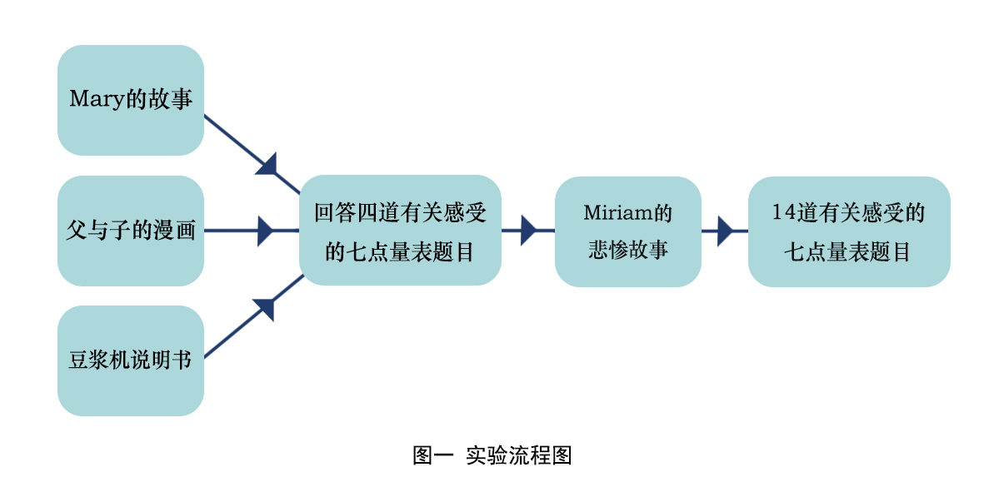

4 结果与讨论

使用独立分层回归分析，预期得到的结果是：安全依恋启动和依恋风格问卷中依恋焦虑和依恋回避两个维度对共情有显著和相互独立的影响。安全依恋启动导致了更高的共情程度，依恋焦虑和依恋回避分数与共情有显著负相关。积极情绪启动与中性组与高共情无显著相关。与中性组相比，安全依恋启动与积极情绪启动导致了更低的个人悲伤的评分。并且依恋焦虑对个人悲伤评分有显著影响，依恋焦虑更高，个人悲伤评分越高。与积极情绪启动组相比，安全依恋启动显著提高了共情程度。对情绪的中介效应进行分析，预期得到的结果是：在安全依恋启动和依恋风格与共情程度之间，情绪没有显著的中介调节作用。

总的来说，预期得到的结果是：1）与积极情绪启动组与中性控制组相比，安全依恋启动组的被试会表现出更多的共情和更少的个人悲伤；2）依恋焦虑与依恋回避的得分越低，共情得分越高。3）依恋焦虑得分越高，个人悲伤得分越高4）安全依恋启动与依恋风格评分没有显著交互作用，说明安全依恋启动和依恋风格对共情的影响是相互独立的；5）情绪在安全依恋启动与依恋风格和共情之间没有显著的中介作用。

该研究将表明，安全依恋与利他性的助人行为（共情）确实具有因果关系，即安全依恋能促进利他性的共情。且证明了即便是对于非安全依恋型的被试，安全依恋启动范式诱发出的安全依恋感也能促进利他性的共情。依恋焦虑与依恋回避的被试会有更高的个人悲伤，且利他性共情更低，间接证明了非安全型依恋引起的消极的自我工作模式（不能良好地控制个人悲伤）使被试没有足够的认知资源去照顾他人的需求，从而共情程度较低。

该实验也存在一系列问题，如安全依恋启动的故事是否确实能诱发出安全依恋，被试性别的控制问题，读相关材料时被诱发出的感受是否能在被试根据形容词评价自身感受的过程中得到维持。同时缺少对被试当天情绪状态、被试对实验目的主观猜测等额外因素的控制。今后的实验可以在此实验基础上进行进一步的改进。

**参考文献**

Bartholomew, K., & Horowitz, L. M. (1991). Attachment styles among young adults: a test of a four-category model. *Journal of Personality & Social Psychology,* *61*(2), 226.

Batson, C. D. (1991). The altruism question:, toward a social-psychological answer. Lawrence Erlbaum Associates.

Bowlby, J. M. (1969). Attachment and loss: vol. 1. (4), 595-599.

Bowlby, J. (1973). Attachment and loss: Vol. 2. Separation: Anxiety and

anger. New York: Basic Books.

Brennan, K. A., Clark, C. L., & Shaver, P. R. (1998). Self-report measure-

ment of adult attachment: An integrative overview. In J. A. Simpson &

W. S. Rholes (Eds.), Attachment theory and close relationships (pp.

46-76). New York: Guilford Press.

Collins, N. L., & Feeney, B. C. (2000). A safe haven: an attachment theory perspective on support seeking and caregiving in intimate relationships. *Journal of Personality & Social Psychology,* *78*(6), 1053.

Hazan, C., & Shaver, P. (1987). Romantic love conceptualized as an attachment process. *Journal of Personality & Social Psychology,* *52*(3), 511.

Isen, A. M. (1987). Positive affect, cognitive processes, and social behavior. *Advances in Experimental Social Psychology,* *20*(1), 203-253.

Mikulincer, M., Orbach, I., & Iavnieli, D. (1998). Adult attachment style and affect regulation: strategic variations in subjective self–other similarity. *Journal of Personality & Social Psychology,* *75*(2), 436-48.

Mikulincer, M., & Shaver, P. R. (in press). Attachment theory and inter-group bias: Evidence that priming the secure base schema attenuates negative reactions to out-groups. Journal of Personality and Social Psychology.

Mikulincer, M., Gillath, O., Halevy, V., Avihou, N., Avidan, S., & Eshkoli, N. (2001). Attachment theory and reactions to others' needs:' evidence that activation of the sense of attachment security promotes empathic responses. *Journal of Personality & Social Psychology,* *81*(6), 1205-24.

Pierce, T., & Lydon, J. (1998). Priming relational schemas: Effects of contextually activated and chronically accessible interpersonal expectations on responses to a stressful event. Journal of Personality and Social Psychology, 75, 1441-1448.

Pierce, T., & Lydon, J. E. (2001). Global and specific relational models in the experience of social interactions. *Journal of Personality & Social Psychology,* *80*(4), 613.

Westmaas, J. L., & Silver, R. C. (2001). The role of attachment in responses to victims of life crises. *Journal of Personality & Social Psychology,* *80*(3), 425-38.